Датум 30.03-03.04
Техничко образование за VI одделение
Домашна задача – Изработка на модел на специјално возило
Направете модел на специјално возило по свој избор од рециклажен материјал

- Возило за прва помош
- Возило за противпожарна служба
- Возило на полиција
- Возило на АРМ

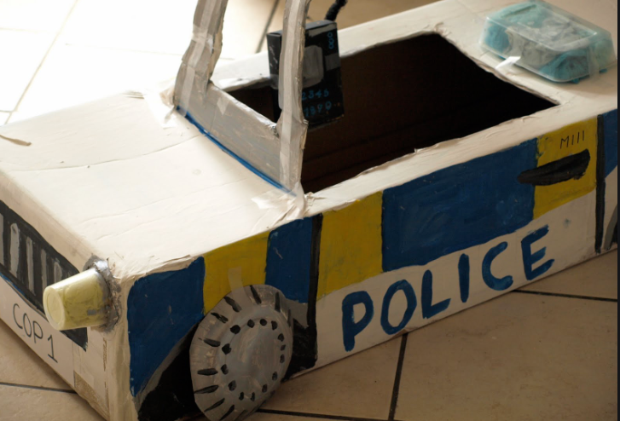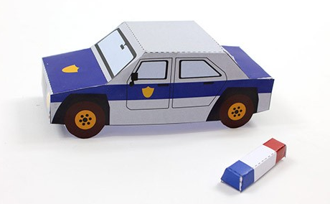

Завршената домашна задача пратете ја како слика на elicatrajkovska@yahoo.com

